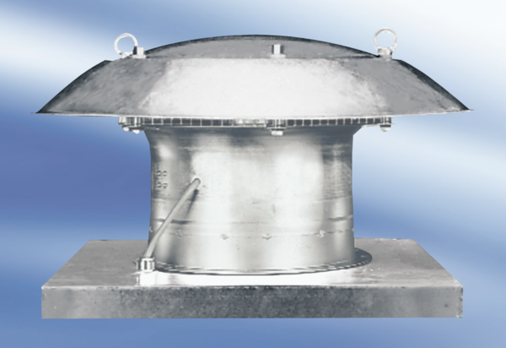Axiális tetőventilátor DZD25-2ACsomagolási egység: 1 darabVálaszték:
Termékszám: 0087.0413Gyártó: MAICO

